**الجمهورية الجزائرية الديمقراطية الشعبية**

**وزارة التربية الوطنية .**

**الموسم الدراسي :2013/2014.**

**نصائح و توجيهات تربوية هادفة**

**مختصرات دروس الرياضيات و اللغة العربية.**

**معدة وفق البرامج المقترحة و بطريقة مناسبة .**

**قبيل إجراءالاختبارات**

* ينصح التوقف عن المراجعة المكثفة قبل الاختبار بثلاثة أيام.
* التفرغ للنوم المبكر وعدم التفكير مطولا في الاختبارات.
* يجب أن أقنع نفسي أني قادر على النجاح ولا أهتم بالوساوس .

**ليلة الاختبارات**

- أجمع جميع أدواتي باكرا وأرتبها في حافظة خاصة ثم أضعها في مكان مناسب.

- لا أنسى استدعاء الحضور لأنني لا يمكنني الدخول من غيره.

- من الأدوات اللازمة الإحضار $)$ الساعة،الأدوات الهندسية،السيالات،أقلام التلوين.. )

- أنام باكرا بعد تناول وجبة العشاء حتى يستفيد جسمي من الراحة الكافية.

-عند النوم أحرس دوما على قراءة أذكار النوم آية الكرسي وسورة الإخلاص والمعودتين.

**صبيحةالاختبار**

-الاستيقاظ باكرا مع مراجعة خفيفة لأهم الدروس .

- تناول وجبة فطور كاملة مع التركيز على السكريات( العصير ،الحلويات ، الحليب ....)

-التوجه إلى مكان الإجراء باكرا من أجل التعرف على الجو العام للمؤسسة.

-الاندماج مع الجماعة التي تعرفها مهم جدا مع تفادي العزلة .

-عد م الاهتمام بنوعية الاختبارات والحديث يكون في مواضيع أخرى.

-أحرص أن لا أكون بعيدا عن جماعتي والدخول معهم إلى الفناء .

**داخل القسم**

-أحرص على عدم الالتفات والتركيز يكون أمامي .

-لا أنسى الأذكار والأدعية التي أحفظها(سورة الفاتحة،آية الكرسي،سورة الإخلاص،سورة الفلق،سورة الناس .)

-لا أهتم بالأفكار التي تجعلني مضطربا وأقنع نفسي أني متفوق وأستطيع النجاح.

- إظهار الساعة أمامي مهم جدا لمعرفة الوقت.

**مع أوراق الإجابة**

* أبدأ دائما بملء معلوماتي في ورقة الإجابة مع التركيز جيدا على رقم التسجيل.
* عندما أستلم ورقة الأسئلة أبدأ في قراءة الأسئلة وأكررها وكلما عرفت إجابة أسجلها على ورقة الوسخ.
* أكرر قراءة الأسئلة عدة مرات لأن التكرار يفيد الفهم.
* عندما أبدأ الإجابة أبدأ بورقة الوسخ أولا .
* أستعمل قلما واحدا للإجابة أزرق أو أسود ولا أتعمد تغيير الألوان
* عند نقل الإجابات أتفادى التشطيب أو التسرع أو تشويش الخط
* أعيد قراءة إجابتي كاملة والتأكد من صحة جميع المعلومات .
* لا أسلم ورقتي إلا بعد انقضاء الوقت المحدد.

**عندالخروج إلى الفناء**

* لا أتحدث لزملائي عن إجاباتي وأترك الأمر لوقت آخر.
* أبحث عن مكان آمن لأخذ قسط من الراحة.
* لا أكثر التجول تحت أشعة الشمس .

**في الظهيرة**

* أتوجه مباشرة إلى مكان الإطعام .
* لا أبقى تحت أشعة الشمس الحارقة.
* أختار مكانا ظليلا وأبقى فيه
* لا أكثر من الحركة والتجول**.**

**– المســــــاحــــة والمحــــــــــــــــــيط :**

مساحة المستطيل= الطول×العرض.

مساحة المربع= الضلع× الضلع.

مساحة المثلث= القاعدة× الارتفاع÷ 2.

مساحة شبه المنحرف = القاعدة الكبرى +القاعدة الصغرى×الارتفاع÷2 .

طول المستطيل = المساحة÷العرض.

عرض المستطيل = المساحة ÷الطول .

محيط المستطيل= (الطول + العرض)× 2.

محيط المربع = الضلع× 4.

محيط الخماسي المنتظم = الضلع×5.

محيطالسداسي المنتظم = الضلع×6.

محيط السباعي المنتظم = الضلع×7.

محيط الثماني المنتظم = الضلع×8.

**2- التــــــــــــــــــــــــــــــــــــنقلات :**

وقت الوصول= وقتا لانطلاق + مدة التنقل.

وقت الانطلاق = وقت الوصول – مدة التنقل.

مدة التنقل = وقت الوصول – وقت الانطلاق.

**3- الحـــــــــــــــــــجوم :**

حجم متوازي المستطيلات = الطول×العرض×الارتفاع.

حجم المـــــــــــــكعــــــــــب = الضلع×الضلع×الضلع.

**4- الجــــــــــــــــــــــــــــداول**

1. **جدول المساحات**

|  |  |  |  |  |  |  |  |  |  |  |  |
| --- | --- | --- | --- | --- | --- | --- | --- | --- | --- | --- | --- |
|  | |  | |  | | **a** | | **ha** | |  | |
| **cm²** | | **dm²** | | **m²** | | **dam²** | | **hm²** | | **km²** | |
|  |  |  |  |  |  |  |  |  |  |  |  |

1. جدول الأطوال

|  |  |  |  |  |  |  |
| --- | --- | --- | --- | --- | --- | --- |
| **mm** | **cm** | **dm** | **m** | **dam** | **hm** | **km** |
|  |  |  |  |  |  |  |

1. جدول الحجوم مع السعات

|  |  |  |  |  |  |  |  |  |  |  |  |  |  |  |  |  |  |  |
| --- | --- | --- | --- | --- | --- | --- | --- | --- | --- | --- | --- | --- | --- | --- | --- | --- | --- | --- |
| **mm³** | | | **cm³** | | | **dm³** | | | **m³** | | | **dam³** | | | **hm³** | | |  |
|  |  |  |  |  |  |  |  |  |  |  |  |  |  |  |  |  |  |  |
|  |  |  |  |  |  |  |  |  |  |  |  |  |  |  |  |  |  |

1. جدول الأوزان

|  |  |  |  |  |  |  |  |  |  |
| --- | --- | --- | --- | --- | --- | --- | --- | --- | --- |
| **mg** | **cg** | **dg** | **g** | **dag** | **hg** | **Kg** |  | **Q** | **T** |

1. جدول السعات

|  |  |  |  |  |  |  |
| --- | --- | --- | --- | --- | --- | --- |
| **ml** | **cl** | **dl** | **l** | **dal** | **hl** | **m³** |
|  |  |  |  |  |  |  |

1. **6 الكسوروالأعدادالعشرية**
2. 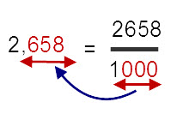الكسور العشرية : هي كسور مقاماتها 10 -100-1000-1000 -....

يمكن تحويلها إلى أعداد عشرية مثلا

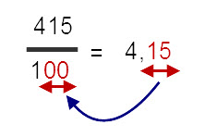

-يمكن تحويل العدد العشري إلىكسرور :

لضرب عدد عشري× 10 - 100 -1000 نزيحالفاصلةإلىاليمينبقدرعددالأصفار:

7.1154 × 100 = 711.54

لقسمة عدد عشري على 10-100 -1000 نزيح الفاصلة إلى اليسار بقدر عدد الأصفار :

4282.514 ÷ 1000 = 4.282514

لترتيب الأعداد العشرية نمر بالمراحل التالية :

- يجب أن يكون عدد الأرقام نفسه وراء الفاصلة

- نبدأ بالجزء الصحيح ثم أرتب الجزء العشري.

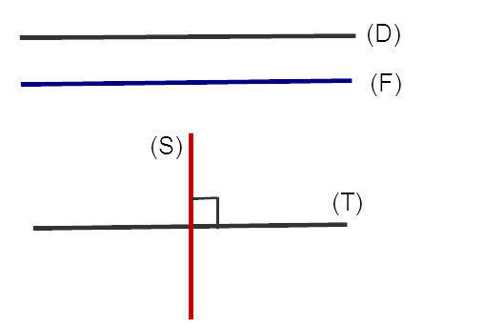**7- الهندسة**

1. المستقيمان المتوازيان لا يلتقيان أبدا
2. المستقيمان المتعامدان يشكلان زاوية قائمة
3. 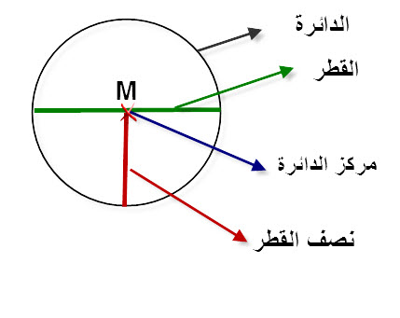المثلث القائم له زاوية قائمة واحدة.
4. لكل دائرة قطر يمر بالمركز

-نصف القطر هو البعد بين مركز الدائرة و نقطة من محيطها.

-الوتر هو قطعة مستقيمة تربط بين نقطتين من الدائرةو لا تمر بالمركز.

**8- التناسبية والنسبةالمئوية**

1. نقول عن وضعية ما أنها تناسبية إذا كانت تتضمن مقادير مرتبطة بعملية الضرب.كما هو موضح في الجدول :

|  |  |  |  |  |  |
| --- | --- | --- | --- | --- | --- |
| 35 | 30 | 25 | 20 | 15 | 10 |
| 105 | 90 | 75 | 60 | 45 | 30 |

إذ اما لاحظنا الجدول مثلا نجد أن كل 10 تلاميذ يقابلهم 30 .

فيتحصل كل تلميذ على 3 أقلام لأن 30=3*10 . وهكذا تكون بقية النتائج .

1. أماإذالاحظناالجدولالمقابل :

|  |  |  |  |  |  |
| --- | --- | --- | --- | --- | --- |
| 12 | 8 | 5 | 6 | 3 | 2 |
| 172 | 152 | 126 | 105 | 52 | 42 |

فالجدول المقابل لايمثل وضعية تناسبية لأنه لا توجد علاقة بين :

2 و 42 - 3و 52 - 6و 105 – 5و 126 – 8 و 152 12 و 172.

**9- النســـــبةالمــــــــــــــــئوية**

لضرب عدد في نسبة مئوية معينة نضرب العدد في رقم النسبة ونقسم على 100

مثلا: 48960× 75% = 48960× 75 ÷ 100 = 36720.

إذا طلب منك البحث عن القيمة العكسية فإنك تطرح الناتج من القيمة الكلية مثلا :

في مدرسةي وجد 360 تلميذا ونسبة البنات 45% .ماهو عدد الذكور.

الجواب هو :

أولا نبحث عن عدد الإناث هو : 360 ×45÷100= 16200÷100 =162.

ثانيا نبحث عن عدد الذكور هو :360 -162 = 198.

10**- طريقةحل المشاكل التناسبية**:

**مشــــــــكل**: نملئ 6 قارورات بـ8 لترات من الماء.كم قارورة بـ 16 لتر.

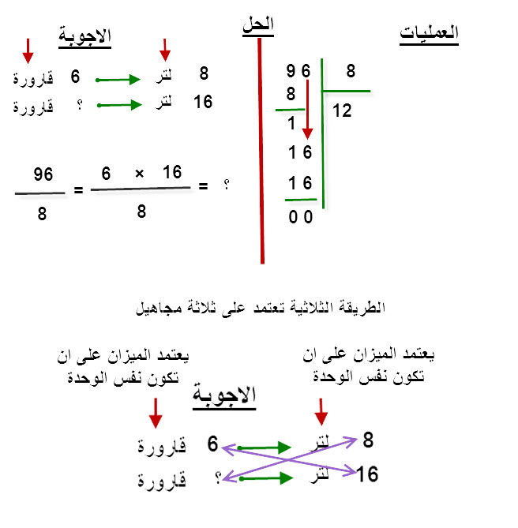

**1-القــــــــــــــواعدالنــــــــــــــحوية :**

1. **النواسخ :**

أخوات كان هي : كان – ليس – بات - صار – أمسى - أضحى–ظل-أصبح-–.

عندما تدخل على الجملة الاسمية ترفع المبتدأ ويسمى اسمها وتنصب الخبر ويسمى خبرها.

أخوات إن هي : إن – أن – ليت – لعل– كأن- لكن .

عندما تدخل على الجملة الاسمية تنصب المبتدأ ويسمى اسمها وترفع الخبر ويسمى خبرها.

1. **الخبر**:– مفردا : الجو مشمس
2. **الأسماءالخمسة**: وهي :أب،أخ،حم،ذو،فو .

ترفع بالواو و تنصب بالألف وتجر بالياء .

جاءأبوعلي .أبو: فاعل مرفوع بالواو لأنه من الأسماء الخمسة.

التقيت بأخي أحمد . أخي: اسم مجرور علامة جره الياء لأنه من الأسماء الخمسة

التقى الرجل أخا عصام. أخا :مفعول به منصوب وعلامة نصبه الألف لأنه من الأسماء الخمسة.

1. **الجملةالتعجبية:**هي الجملة التي ورد فيها تعجب وتبدأ بما وتنتهي بـ !
2. **الجملةالاستفهامية**:هي التي نطرح بها الاستفهام وتبدأ بأداة من أدوات الاستفهام وتنتهي بعلامة استفهام؟ .
3. **الحال:**هواسم نكرة يدل على هيئة صاحبة عند وقوع الفعل نتعرف عليه بطرح السؤال كيف مثلا : دخل المدير مبتسما .
4. **أسماءالإشارة**هي : هذا،هذه،ذلك،تلك،هذان،هذين،هاتين،هؤلاء،أولئك .
5. **الأسماءالموصولة**هي : الذي،التي،اللذان،اللتان،الذين،اللائي،اللاتي .
6. **المستثنى:**اسم يذكر بعد إلا مثل حضرالتلاميذ إلا أحمدا ويكون المستثنى منصوبا أحمدا : مستثنى منصوب وعلامة نصبه الفتحة .
7. **الأفعال الخمسة:**هو كل فعل اتصلت به الضمائر أنتِ،أنتما،هما،أنتم،هم .

ترفع الأفعال الخمسة بثبوث النون مثل : التلميذان ينجزان العمل .

تنصب الأفعال الخمسة بحذف النون مثل : لن ينجزا العمل .

تجزم الأفعال الخمسة بحذف النون مثل : لم ينجزا العمل .

1. **الفعل الماضي المعتل** الآخر بالألف أوالألف المقصورة يبنى على :

* الفتح المقدر على الألف مثل : دنا الرجل من صاحبه .

دنا : فعل ماض مبني على الفتح المقدر على آخره

الفعل المضارع المعتل الآخر يرفع بـ : - ضمة مقدرة على الواو مثل يدنو

* ضمة مقدرة على الألف مثل : يخشى
* ضمة مقدرة على الياء مثل :يجري.

**2- القواعــــــــــدالصــــــــــــــــرفيةوالإمـــــــــــــــــــــلاء .**

1. **المشتق:**هوالفعل الذي يقبل التحول من صيغة إلى أخرى مثلا : دخل،مدخل،دخول،دخلاء.
2. **الجامد:**هوالفعل الذي لايمكن تحويله إلى صيغ أخرى مثل : نِعمَ – بئس – ليس .
3. **الفعل المجرد:** هو ما كان جميع حروفه أصلية غير زائدة مثل : دخل ،خرج ،رسم
4. **الفعل المزيد:**ما كان إحدى حروفه غير أصلي أي زائد : قابل ، استخرج – انتفع .

* حروف الزيادة هي : س أ ل ت م و ن ي ه ا.

1. **المدُّ :**هو زيادة ألف أو ياء أو واو طويلة مثل جـــــــاء – طـــــــــــول – شديــــــــد **.**
2. **جمع التكسير:**جمع يتم لتغيير صورة المفرد و يكون بـ :

زيادة حرف أو أكثر مثل كوكب كواكب

حذف حرف مثل أسود سود

1. **همزة القطع :**هي همزة تلفظ و تكتب (أ) في الحالات التالية :

فوق الألف إذا كانت مضمومة أو مفتوحة أُقيم ـ أنتج .

تحت الألف إذا كانت مجرورة إذاعة – إقامة .

1. **همزة الوصل:**هي همزة تزداد أول الكلام مثل انتاج استخراج و تكون في :

ماضي الفعل المزيد بحرفين أو أكثر و أمره و مصدره

مثل : استحسَنَ استحْسِن استحسان

1. علامات التأنيث ثلاثة :

التاء المتحركة مثل : سميرة – منيرة خديجة .........

الألف المقصورة مثل : ليلى – لبنى – منى........

الألف الممدودة مثل :أسماء – شيماء – ضياء ........

وقد يكون خاليا من علامات التأنيث : سعاد – ملاك – زينب**.**

1. أنواع الفعل المعتل :

معتل الأول ( مثال ) :يبس – وصل – وقف

معتل الوسط (أجوف) : جاء – نام – قام .

معتل الآخر (ناقص) : جنى – بنى – صلى.

1. **الهمزة في آخرة الكلمة:**أكتب الهمزة في آخر الكلمة :

على الألف إذا كان ما قبلها مفتوحا مثل: فاجَأ.

على الواو إذا كان ما قبلها مضموما مثل:يجرؤ.

على الياء إذا كان ما قبلها مكسورا مثل: يُنبِئُ.

منفردة إذا سبقها سكون مثل : جزْء – دِفْ ءٌ.

1. **حذف حرف العلة في الأفعال المعتلة المجزومة :**عند اتصال الفعل المعتل الآخر بأدوات الجزم أو النصب يحذف حرف العلة مثل : لا تنس بسم الله قبل الأكل .

تنس: فعل مضارع مجزوم و علامة جزمه حذف حرف العلة **.**

1. **حذف الألف من الأسماء المعرفة بـعد لام الجر:**البحر للبحر، الربيع للربيع**.**
2. **النسبة:**هي زيادة ياء مشددة إلى الأسماء جزائر جزائريٌّ مصر مصريٌّ.
3. **اتصال حروف الجر بما الاستفهامية:** تحذف ألف المد و تصبح : بم ، ممَّ، عمَّ، لِمَ .
4. **اللفــــــــــــــــــيف :**عندما يجتمع حرفا علة معا يسمى الفعل لفيفا و هو نوعان:

لفيف مفروق :ما كان معتل الأول و الآخر ( وقى – وفى - ).

لفيف مقرون :ما كان معتل الوسط و الآخر( روى – هوى- ).

1. **الألف اللينة في الأســـــــــــــــماء:**و هي ألف تسمع و لا تكتب و تكون في الأسماء الآتية : لكن – هؤلاء – أولئك – ذلك – هذا – هذه.
2. **الاسم المقصور**:هو اسم نسمع دائما في آخره ألفا لازمة وتكون :

بالألف الممدودة : العصا – العُلا .

بالألف المقصورة:لبنى – الهدى منى – مصطفى .

1. **الاسم الممدود:**هو اسم مختوم بهمزة بعد ألف :الصحراء – السماء – لمياء – البيضاء.
2. **الاسم المنقوص**: ما كان آخره مد بالألف وياء الوافي، الوالي، العالي .

عند تنكير الاسم المنقوص تحذف الياء الوالي والٍ . العالي عالٍ.

**-الهمزة على الواو وسط الكلمة:**تكتب الهمزة على الواو في وسط الكلمة إذا:

**-**كانت مضمومة بعد فتح مثل: مؤونة

-كانت مضمومة بعد سكون مثل:مسؤول

- كانت مفتوحة بعد ضم مثل:سؤال

-كانت مضمومة بعد ضم مثل :شؤون

-**الهمزة على النبرة**:أكتب الهمزة على النبرة **إدا:**

- كانت مكسورة بعد سكون أو مد مثل :أسئلة- سائق

- كانت مفتوحة بعد كسر مثل:رئاسة.

-كانت مكسورة مثل :سئل.

قوة الاشارات : الكسرة ثم تليها الضمة ثم تليها الفتحة والسكون

مع تحيــــــاتي

لخضر